【遊遍中國】東北哈爾濱冰雪節、太陽島、冰雪大世界九日【全程無購物、無自費】〔鄭州轉機〕
【航空公司】中國南方航空
【參考航班】（實際航班以航空公司公告出發前確認的航班編號與飛行時間為準）
程 別 | 起飛地 | 抵達地 | 航空公司 | 航班編號 | 出發時間 | 抵達時間
第一天 | 桃園TPE | 鄭州CGO | 中國南方航空 | CZ3024 | 11:50 | 14:50
第一天 | 鄭州CGO | 哈爾濱HRB | 中國南方航空 | CZ6296 | 21:00 | 23:55
第八天 | 哈爾濱HRB | 鄭州CGO | 中國南方航空 | CZ3772 | 16:25 | 19:25
第九天 | 鄭州CGO | 桃園TPE | 中國南方航空 | CZ3023 | 08:05 | 10:50
注意事項：
- 為維護旅遊品質及貴賓們的權益，本行程交通住宿及旅遊點儘量忠於原行程，有時依飯店具體確認回覆的結果，與綜合當地實際交通等情況，為貴賓們斟酌調整並妥善安排旅遊行程、
- 飯店入住之先後順序或旅遊路線，如遇特殊情況如觀光點休假、住宿飯店調整或其它不可抗拒之現象，請以說明會或最後確認的行程說明資料為準，敬請諒解。
- 班機時間若有調整，正確時間航空公司公佈為主。

行程特色
【冰雪大世界】用冰雪造出一座童話城市將冬日的美麗極致渲染，仿佛是閃耀絢爛色彩琉璃城堡。
【太陽島雪博會】潔白的雪花「軟綿綿」地落地經過數十小時的沈積壓縮成可以進行精美雕刻的「雪磚」!在冰雪雕刻家巧奪天工的雕刻之下，變成了美輪美奐的冰雪童話世界!
【中國雪鄉】是一座民風淳樸的小村莊，這裏雪期長、雪量大，且雪質好，積雪在風力的作用下可深達 1 米，累績的積雪其形狀好似奔馬、臥兔、巨蘑，故此得名--中國雪鄉。
【夢幻家園】可以滿足你對童話世界所有幻想的地方，白雪皚皚堆積成千姿百態的白雪蘑菇。
【體驗東北年味】趕大集、DIY 包餃子、剪窗花、體驗漢服或者東北大花襖、扭秧歌、篝火晚會。
【長白山天池】中國較大的火山口湖，也是世界海拔較高的火山湖。寶石般清澈純潔猶如仙境。
【霧凇島】上朦朧霧氣和玉樹瓊枝，讓人仿佛置身仙境，感受霧淞美麗雪景是中國四大奇觀之一。

貼心安排
✿每人每天一瓶礦泉水。

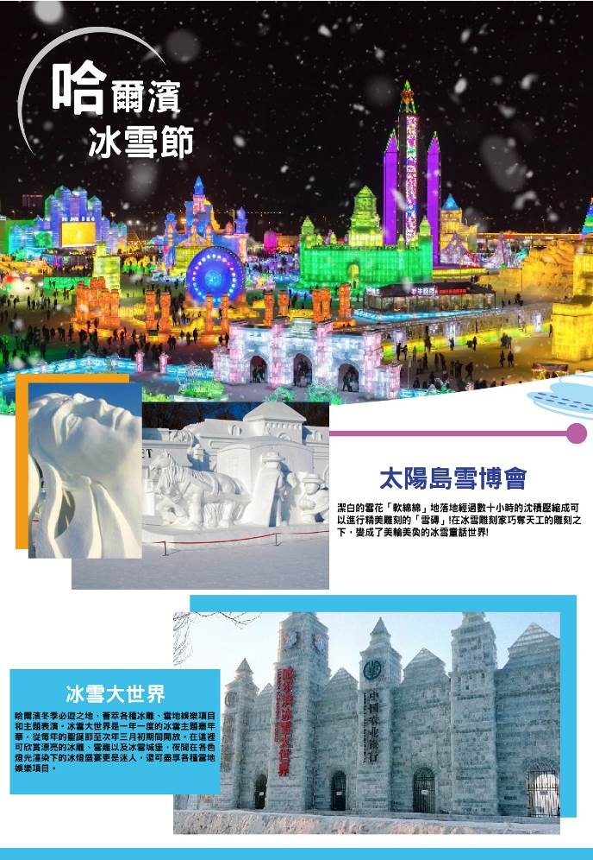
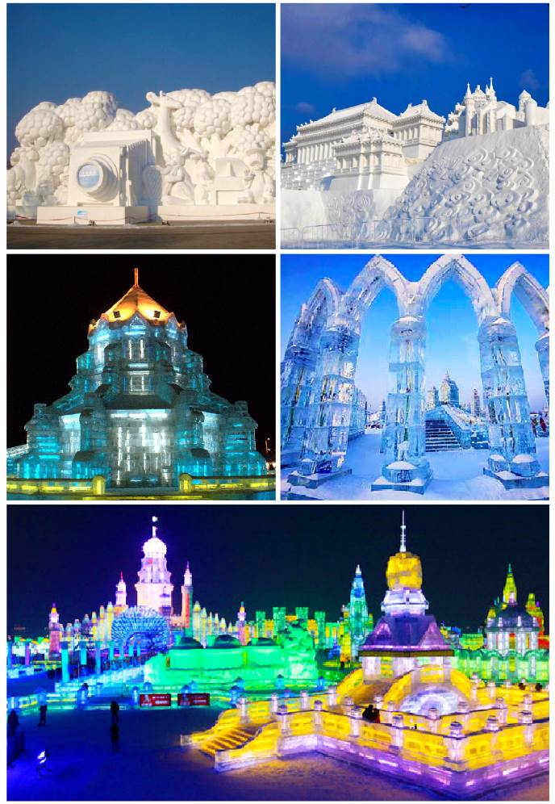
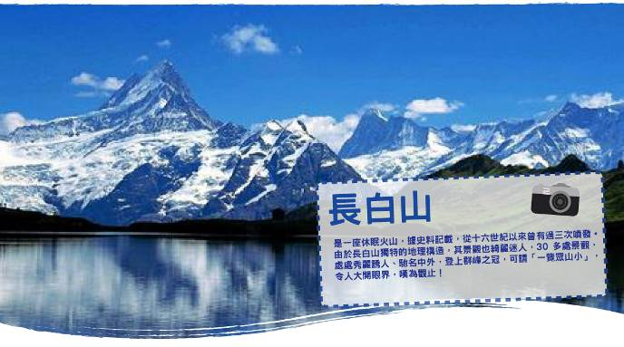
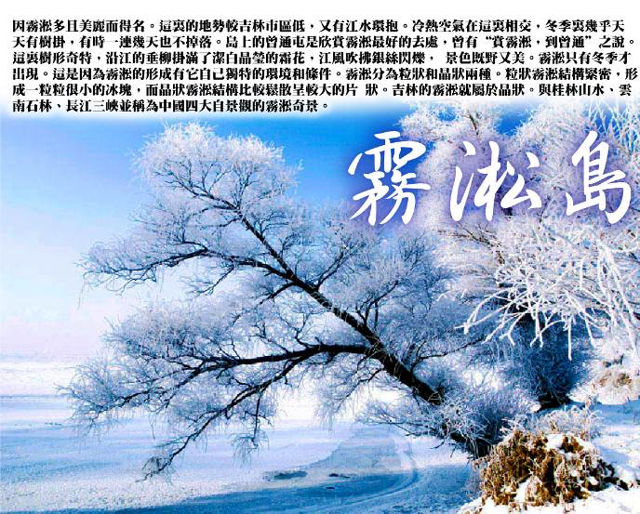
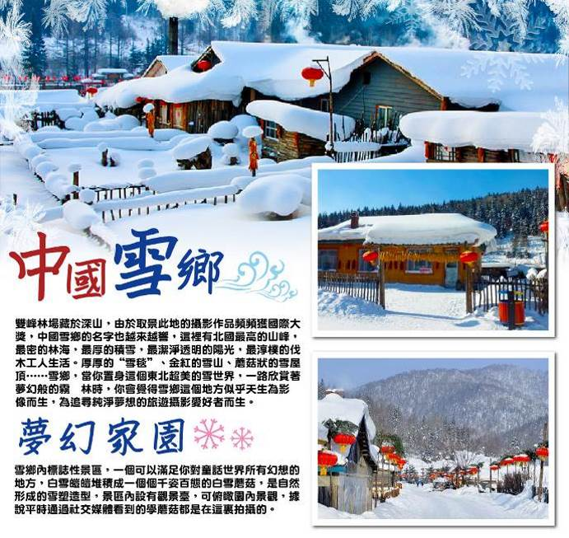
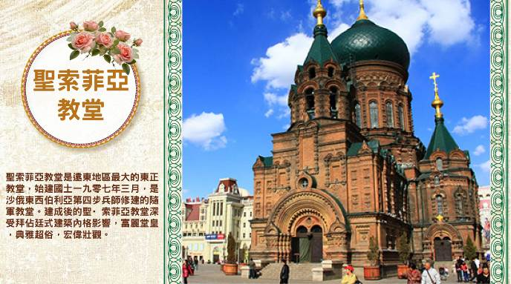
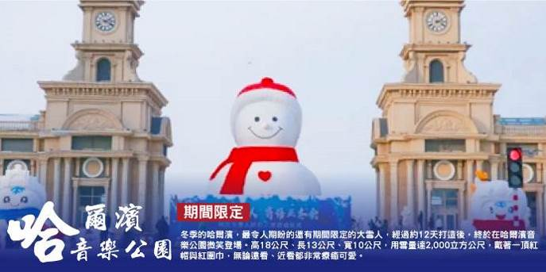
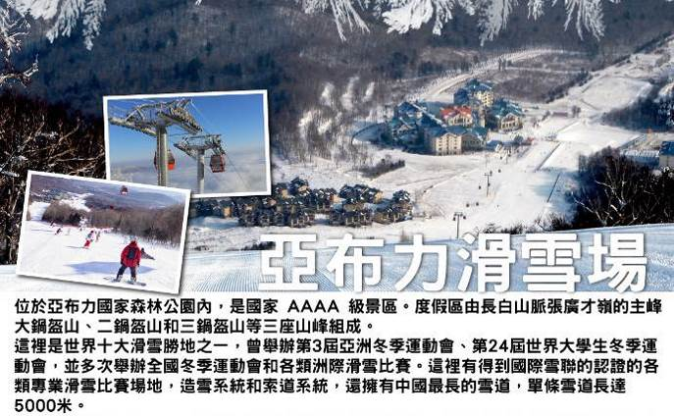
酒店安排（註：入住房間型態依當天飯店所提供之型態為主；圖片為僅供參考。）
敦化萬豪國際大酒店 或 敦化京華酒店 或同級
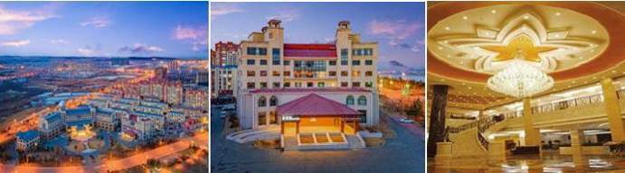
長白山天地度假酒店 或 長白山山水泉酒店 或同級
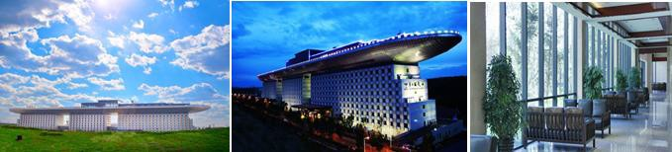
吉林紫光苑華美達酒店 或 吉林黛絲溫德姆酒店 或同級
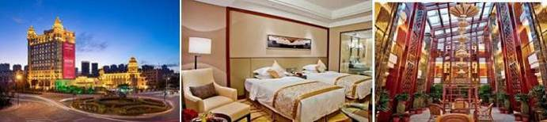
哈爾濱奧利加爾酒店 或 哈爾濱瑞辰酒店 或同級
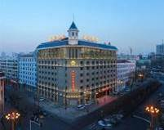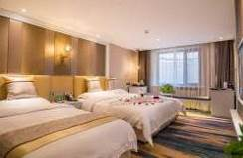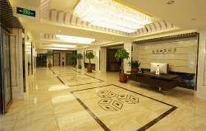
購物站
全程NO SHOPPING，不進購物站，讓您玩的開心無壓力。為了不讓您枉為此行，當地專業的導遊們會精心與貼心於車上準備當地特殊的點心與零食，您可自由選擇購買。

每日詳細行程
第一天 桃園鄭州哈爾濱
今天前往桃園國際機場，撘乘航空班機由鄭洲轉機飛往哈爾濱。
【哈爾濱】素有《東方小巴黎》、《東方莫斯科》之稱，是黑龍江省省會，哈爾濱建築風格別具風韻， 很多歐式建築遍佈市區。它不僅薈萃了北方少數民族的歷史文化，而且融合了中外文化。
※行程內容順序僅參考，依當地旅行社做最後確定，本公司保留調整之權利，以團體出發前說明資料為準。
早餐：敬請自理 午餐：機上餐點 晚餐：機場發放餐費每人RMB50+機上點心
住宿：準★★★★★ 哈爾濱奧利加爾酒店 或 哈爾濱瑞辰酒店 或同級
第二天 哈爾濱【哈爾濱音樂公園網紅大雪人、聖索菲亞教堂廣場、斯大林公園、防洪勝利紀念塔、中央大街、太陽島雪博會+電瓶車、冬日限定〔鑽石海灘～哈爾濱版小冰島〕、冰雪大世界（夜間進場）】
【音樂公園網紅大雪人】大雪人坐落於哈爾濱市區的群力音樂公園的音樂長廊上，是哈爾濱冬天最大的單體雪塑之一。每到冬季落成之後，每天都有上千人前來參觀打卡，已成為松花江畔冬季的新地標。
【聖索菲亞教堂廣場】遠東地區最大的東正教堂，是拜占庭式建築的典型代表。聖索菲亞教堂氣勢恢弘，精美絕倫。教堂的牆體全部採用清水紅磚，上冠巨大飽滿的洋蔥頭穹頂，統率著四翼大小不同的帳蓬頂，形成主從式的佈局，巍峨壯美的聖索菲亞教堂，構成了哈爾濱獨具異國情調的人文景觀和城市風情。
【斯大林公園】建於 1953 年，原名江畔公園，與太陽島風景區隔江相望。是松花江畔的一座開放式景觀公園，著名的防洪紀念塔就坐落在這裡。這是一處充滿俄羅斯風情的景觀帶，可見到一些藝術雕像和仿俄羅斯古典式風格的建築，夏季的公園綠樹成蔭，是納涼散步的好去處。
【防洪勝利紀念塔】它象徵著哈爾濱精神。塔底上部下有一個刻著 1998 年洪水高度的標示板，時時提醒著市民不要忘記抗洪的重要。
【中央大街】全長 1,450 公尺的步行街，呈現東北特有的人文風情，可媲美法國香謝大道且為東北最繁華商業中心的這是一條全部由十三條街道組成，地上皆由花崗方石板鋪成，是條只能允許行人行走車輛禁行的步行街，沿街多為俄式風格建築。中央大街是哈爾濱的縮影，哈爾濱的獨特建築文化和哈爾濱人的歐式生活，這裏都有明顯的體現。
【太陽島雪博會+電瓶車】位於松花江北岸，占地面積 120 萬平方米，這裡的冬天則是東北著名雪雕藝術博覽會場所，精美絕倫的大型雪雕藝術品供遊客們參觀遊覽。冬季的太陽島每年都舉辦聞名中外的雪雕博覽會。近幾年更與日本、加拿大、法國等世界著名冰雪國家聯合舉辦，以雪雕為載體，表現各國風情文化。遊客不僅可以欣賞精雕細刻的國際雪雕作品，還可以參觀氣勢恢宏的大型雪塑。其中很多大型雪塑作品都曾衝擊世界吉尼斯紀錄。★太陽島雪雕皆為氣候因素才能保持成形，若因氣候暖化因素以致無法觀賞，則現場退門票，敬請知悉及見諒！
冬日限定【鑽石海灘～哈爾濱版小冰島】如果你去不了冰島，那就一定要去趟哈爾濱，打卡冰島同款藍冰。這些冰塊直接取自松花江，每年開採出來的冰塊，一部分被送到冰雪大世界製成各式各樣的冰雕，剩下的冰塊就堆放在這裏，形成了一片“鑽石沙灘”，也有人稱它為“鑽石海”。冬天是哈爾濱的主場，這片鑽石海是獨屬於哈爾濱的浪漫。※注意：實際活動以當地公告為主
【冰雪大世界（夜間進場）】哈爾濱冰雪大世界是哈爾濱冬季旅遊的亮點 。中國哈爾濱冰雪大世界始創於 1999 年，是由哈爾濱市政府為迎接千年慶典神州世紀遊活動，憑藉哈爾濱的冰雪時節優勢，而推出的大型冰雪藝術精品工程，展示了北方名城哈爾濱冰雪文化和冰雪旅遊魅力。使遊人置身於冰雪盛宴之中。
※溫馨提醒：
1：冰雪大世界冰雕展為氣候因素才能保持成形，往年開放日約 12/20 開始到隔年的2月中，實際需依今年主辦單位公告為主。
若因氣候暖化因素以致無法觀賞，則退費1000元/人， 敬請知悉及見諒！
2：晚上參觀世界冰雪大世界冰雕展（攝氏溫度負25~35度之間），因為松花江上戶外冰雕會為自由活動拍照，請注意與領隊導遊約好的地點及時間及自身保暖哦！
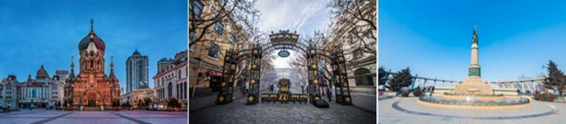
早餐：飯店內享用 午餐：佬昌春餅 RMB60 晚餐：巴爾虎火鍋 RMB80
住宿：準★★★★★ 哈爾濱奧利加爾酒店 或 哈爾濱瑞辰酒店 或同級
第三天 哈爾濱（約3H）亞布力滑雪場【3小時雪場體驗（含雪毯、雪板、雪鞋、雪仗）】（約2H）雪鄉【棒槌山觀景台、雪鄉夜景】
【亞布力滑雪度假區】由長白山脈張廣才嶺的三座山峰（大鍋盔、二鍋盔、三鍋盔）組成，是中國最著名的滑雪勝地之一。這裡雪質優良，硬度適中，曾經舉辦過亞冬會等國際賽事，有風景壯美的高空索道，還提供雪圈、雪地摩托等娛樂設施。
※亞布力滑雪注意事項：
1.滑雪時摔倒是無法避免的，摔倒後務必迅速站起，並儘快離開雪道中央以免發生碰撞。
2.初步掌握滑雪技巧後，切勿挑戰陡坡，坡度越陡風險越高！請務必根據自身能力選擇適合的雪道。
3.雪杖上的吊繩千萬不要套在手腕上，摔倒時讓雪杖自然脫手，以免造成傷害。
4.務必佩戴墨鏡，防止雪盲，保護眼睛免受陽光反射的影響。
※保暖及配套建議：
1.滑雪活動不含頭盔、雪鏡、手套，請自行攜帶或於當地租用。
2.雪場冬季氣溫低，請攜帶足夠的保暖衣物；棉毛手套容易透水，建議使用防水滑雪手套以確保保暖效果。
3.滑雪體驗不含教練，初學者在教練的指導下可以更快掌握技巧，並減少受傷風險，如需教練指導請聯繫業務另行報價。
【雪鄉】雙峰林場藏於深山，由於取景此地的攝影作品頻頻獲國際大獎，中國雪鄉的名字也越來越響，這裡有北國最高的山峰，最密的林海，最厚的積雪，最潔淨透明的陽光，最淳樸的伐木工人生活。厚厚的“雪毯”、金紅的雪山、蘑菇狀的雪屋頂……雪鄉，當你置身這個東北超美的雪世界，一路欣賞著夢幻般的霧凇林時，你會覺得雪鄉這個地方似乎天生為影像而生，為追尋純淨夢想的旅遊攝影愛好者而生。
PS: 雪鄉景區內到站車無行李廂；建議客人只帶洗漱用品及換洗衣物；大件行李放在旅遊車內。
【雪鄉棒槌山觀景台】位於牡丹江市海林市長汀鎮大海林林業局雙峰林場內。棒槌山觀光棧道為木質結構，依棒槌山山勢而建，以台階式向上延伸。遊客可以從棒槌山北雪鄉廣場處進入棧道，這條岔道通向雪鄉雪景之源攝影觀賞區；可以從主棧道繼續蜿蜒向上，到達風光無限觀景台；在棒槌山中部， 雪韻閣對面有一座山門，也可進入，登上觀光棧道俯瞰，如同仙境般的童話世界，讓人留戀。
【雪鄉夜景】層層疊疊的雪型，在陽光下、霓虹中，呈現幾何與流線交織的美感，讓遊人迷醉在似夢似真的童話世界裡，零距離體驗“蘑菇城堡”童話世界。
雪鄉注意事項：
※為保護雪鄉的自然雪景，景區禁止車輛進入，所有遊客需在景區門口搭乘環保車。敬請旅客攜帶小型背包或行李袋，方便行走和移動，大件行李統一寄存在酒店或車上。貴重物品如金錢、證件等請隨身攜帶，敬請理解與配合。
※建議攜帶物品：防水雪衣雪褲、雪套（手套）、保暖護膝、羽絨服、大背包、保溫壺（建議1000CC以上）、防水雪靴、登山鞋或旅行靴、高熱量零食（如巧克力、牛肉乾等）、帽子、頭燈（手電筒）、墨鏡（防雪盲）、個人衛生用品等。
※雪鄉安排入住當地民宿，體驗當地居民的生活方式。民宿設施簡易，類似台灣山區小木屋形式，與星級酒店不同，敬請知悉。
※雪鄉民宿雖升等特色雙人暖炕及獨立衛浴，由於中國東北冬季嚴寒，熱水器水溫可能無法滿足每位貴賓的理想標準，敬請知悉。
※雪鄉的餐飲和住宿條件不如城市，且冬季交通不便，餐廳和酒店多以儲備的食材為主供應，新鮮蔬果相對較少，敬請知悉。
※雪鄉篝火晚會、扭秧歌為景區統一安排，活動將根據天氣狀況進行調整，具體安排以景區公告為準。
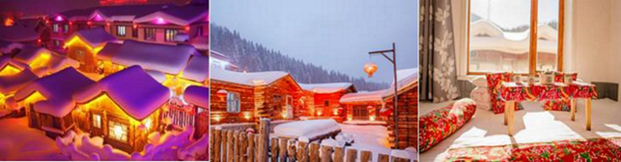
早餐：飯店內享用 午餐：年味殺豬菜RMB60 晚餐：DIY餃子宴RMB80
住宿：（獨立衛浴民宿）雪鄉雙人炕 或同級
第四天 雪鄉【夢幻家園、雪韻大街、童話郵局、民俗博物館】敦化
【夢幻家園】雪鄉內標誌性景區，一個可以滿足你對童話世界所有幻想的地方，白雪皚皚堆積成一個個千姿百態的白雪蘑菇，是自然形成的雪塑造型，景區內設有觀景臺，可俯瞰園內景觀，據說平時通過社交媒體看到的學蘑菇都是在這裏拍攝的。
【雪韻大街】中國最美的鄉村-東北的童話世界，戲雪、漫步、感受雪鄉之美 。電視《爸爸去哪兒》拍攝地。在這條大街上遍布著客棧、飯店、賣特產的小攤等等，旅遊旺季之時街上遍布熙熙攘攘的客人，大多數遊客穿著厚重的羽絨服、滑雪服、雪地靴在大街上賞雪景，沉醉在童話世界中。
【童話雪鄉郵局】地處北緯 44 度，每年降雪期長達 7 個月，最厚時積雪達 2 米多深，被稱為「中國雪鄉」的童話郵局，在此可以給朋友寄送一張送去祝福的明信片，當作是旅遊的紀念。註：童話郵局明信片費用，煩請自理。
【雪鄉民俗博物館】博物館內展品為民間物品及具有雪鄉特色的書畫、圖片、紀念品等文化產品，記錄著雪鄉的發展和變遷，綜合展示了地域特色和習俗文化。
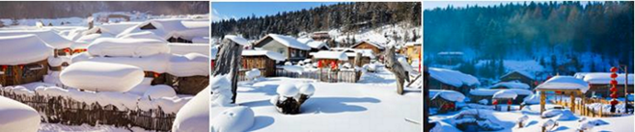
早餐：飯店內享用 午餐：中式合菜RMB60 晚餐：東北農家宴 RMB80
住宿：準★★★★★ 敦化萬豪國際大酒店 或 敦化京華酒店 或同級
第五天 敦化（約2H）長白山【長白山風景區（含環保車）、大天池（含倒站車）、小天池、長白瀑布、地下森林、溫泉群帶】
【長白山風景區】是一座休眠火山，據史料記載，從十六世紀以來曾有過三次噴發。由於長白山獨特的地理構造，其景觀也綺麗迷人，30 多處景觀，處處秀麗誘人、馳名中外，登上群峰之冠，可謂「一覽眾山小」，令人大開眼界，嘆為觀止！
【大天池】是中國最大最深的火山湖，天池湖面面積 10 平方公里，是一個巨大的天然水庫，在周圍十六座山峰的環抱中，沉靜清澈的天池猶如一塊碧玉一般。天池水質極好，清徹碧透， 以石為底，無風時水面平靜，藍天、白雲便投映在水中，像一面鏡子，在周圍十六座山峰的環抱中， 沉靜清澈的天池猶如一塊碧玉一般，不時聽到有人說看到怪獸在池中游水，這給天池增添了美麗而神秘的色彩。天池呈橢圓形，是火山噴發自然形成的火山口湖。當火山噴射出大量熔岩之後，火山口處形成盆狀，在雨水、雪水和地下泉水的作用下，積水成湖，就形成了現在的天池。
【小天池】人們曾為它起了不少名字，如銀環湖、長白湖等等，可是人們仍習慣叫它小天池。其中的道理也很簡單，它像大天池一樣，神秘而美麗。小天池十分幽靜，景色迷人，像一面鏡子，映著山光樹影。
【長白瀑布】宏偉壯觀、奔騰不息，那銀流似從天而降，落地如雷聲貫耳。水勢湍急，一眼望去，像一架斜立的天梯。兩條玉龍似的水柱勇猛的撲向突起的石灘，沖向深深的谷地，濺起幾丈高的飛浪，猶如天女散花，水氣彌漫如霧，仿佛“銀河落下千堆雪，瀑布飛流萬縷煙”。幾十裏外可聞咆哮聲，勢如萬馬奔騰，景象十分壯觀。遊人無不駐足仰望，感慨萬千。
【地下森林】亦稱谷底林海，是一處火山口森林，長白山谷底林海距長白山冰場東 5 公里，洞天瀑北側，谷底古松參天、巨石錯落，人稱谷底人家，為長白山海拔最低的勝景區。
【溫泉群帶】長白溫泉有「神水之稱」，長白山溫泉屬於高熱溫泉，多數泉水溫度在攝氏 60 度以上，最熱泉眼可達 82 度，放入雞蛋，頃刻即熟。
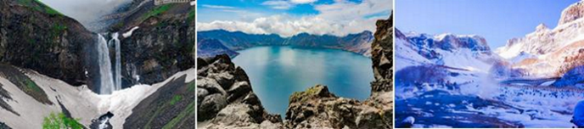
早餐：飯店內享用 午餐：中式合菜RMB60 晚餐：韓式烤肉RMB80
住宿：準★★★★★ 長白山天地度假酒店 或 長白山山水泉酒店 或同級
第六天 長白山（約3.5H）吉林【吉林市滿族博物館、天主教堂外觀、世紀廣場、車遊松江中路】
【吉林市】是吉林省重要的中心城市，東北地區重要旅遊城市和化工工業基地之一，吉林市是中國唯一一個與省同名的城市。滿語名為吉林烏拉，意為「沿江的城池」。 吉林市歷史悠久，氣候宜人，有「北國江城」之稱。是中國優秀旅遊城市、國家歷史文化名城。
【吉林市滿族博物館】成立於 2009 年，位於吉林市“吉林省級文物保護單位”王百川居宅舊址內（船
營區德勝路 47 號），占地面積 2700 平方米，建築面積 1800 平方米，是東北地區目前保存最好的具有清代建築特色的滿漢融合的民宅建築。博物館以展示《吉林滿族陳列》為主要功能，突出了地域性、民族性。不但展現了吉林滿族及其先民的民俗生活習俗，還介紹了吉林市做為清朝皇室的祭祖聖地、統治東北的重鎮，在此設置打牲烏拉總管衙門，建廠造船，組建內河水師，設立八旗演武廳，修建吉林城，置將軍，設省會，敕建小白山望祭殿等真實歷史。
【外觀天主教堂】為吉林教區的前主教座堂、中國第七批全國重點文物保護單位。該教堂建成於 1926 年，為哥德式建築。該堂主體由教堂和鐘樓組成，平面略呈「十」字形，全部建築為磚石結構，坐北朝南，鐘樓高 45 米，南北長 33 米，東西寬 27 米，占地面積 6449 平方米，建築面積 800 平方米。做工細膩，雕刻精緻。
【世紀廣場】位於吉林市豐滿區，南北長 900 餘米，東西長 200 餘米，占地面積 22.8 公頃。由博物館建築群、地下購物公園、晨曦噴泉、國旗平台、毛主席雕像、“世紀之舟”巨塔、音樂噴泉、望江觀景平台、人行過街天橋等部分組成。是吉林市一座反映城市特色的風景園林。
【車遊松江中路】是吉林市一條主要景觀道路，沿江長達 2.6 公里，並向江心延伸 16 米，修建了高架路。松江中路上面鋪設彩色廣場磚和花崗岩石板，沿路外側安裝上了美觀而有吉林特色的欄杆和園林燈。沿線設有大大小小 6 個廣場，被設計成了下沉式，外呈園弧狀，使岸線造型流暢秀美。
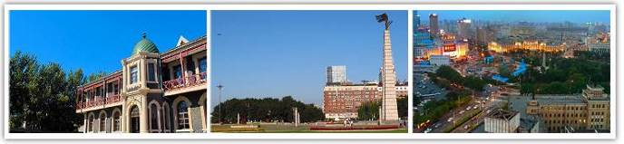
早餐：飯店內享用 午餐：楊麻子大餅 RMB60 晚餐：烏拉滿族火鍋 RMB80
住宿：準★★★★★ 吉林紫光苑華美達酒店 或 吉林黛絲溫德姆酒店 或同級
第七天 吉林【霧淞島、觀霧淞（視天氣情況而定）、北山公園】（約1H）長春【偽滿皇宮、車遊文化廣場+偽滿八大部、重慶路商業街】
【霧淞島】因霧淞多且美麗而得名。這裏的地勢較吉林市區低，又有江水環抱。冷熱空氣在這裏相交，冬季裏幾乎天天有樹掛，有時一連幾天也不掉落。島上的曾通屯是欣賞霧淞最好的去處，曾有“賞霧淞，到曾通”之說。這裏樹形奇特，沿江的垂柳掛滿了潔白晶瑩的霜花，江風吹拂銀絲閃爍， 景色既野又美。霧淞只有冬季才出現。這是因為霧淞的形成有它自己獨特的環境和條件。霧淞分為粒狀和晶狀兩種。粒狀霧淞結構緊密，形成一粒粒很小的冰塊，而晶狀霧淞結構比較鬆散呈較大的片 狀。吉林的霧淞就屬於晶狀。與桂林山水、雲南石林、長江三峽並稱為中國四大自景觀的霧淞奇景。
【北山公園】是一座久負盛名的寺廟風景園林，它位於吉林市古城之北，因此叫《北山》，也曾叫《北大山》，公園內建有諸多的亭、橋、廊、榭。昔日《吉林八景》中，北山以：北山雙塔、藥寺晚鐘、德碑夕照著稱。
【長春】被譽為「北國春城」長春，吉林省省會，被譽為「北國春城」。位於中國東北地區地理中心，與四平、吉林、哈爾濱等城市接壤。
【偽滿皇宮】是清末代皇帝愛新覺羅第三次「登基」時，成為偽滿州國傀儡皇帝的宮殿。位於市區新民大街，始建於 1938 年，當時是偽滿洲帝國的統治中心，由偽滿新皇宮舊址（地質宮）、偽滿政務院（白求恩醫大基礎部）、司法部（醫大校部）、交通部（醫大衛生系）、治安部（醫大一院）、興農部（師大附中）、文教部（師大附小）、民生部（省石化設計院）、外交部（省社會科學院）、綜合法衛（空軍461醫院）等一組日本宮廷式原貌風格的建築群組成。是省、市級重點文物保護單位。
【文化廣場】原名地質宮廣場，是全市最大的城市廣場，歷史上地質宮廣場曾被規劃為偽滿洲國的國都廣場。廣場以新民大街道路中心線至地質宮廣場主樓中央為南北主軸，中心廣場的中央是廣場太陽鳥雕塑，北面是露天音樂壇，跨過東西主路是 1 萬平方米的主樓前庭廣場。
【重慶路商業街】位於長春市中心，是長春的老牌商業重地。這裡商家云集，主要有長春百貨大樓、國貿中心、卓展時代廣場、王府井購物中心、崇智商城、亞泰大酒店、圖書城、百信鞋業等大型百貨商場，這裡商業氣氛濃烈，通常是逛街購物的首選之地。
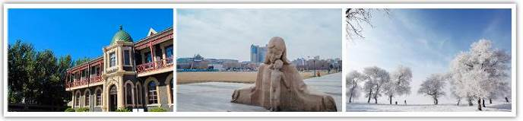
早餐：飯店內享用 午餐：人蔘氣鍋雞 RMB60 晚餐：東北特色鐵鍋燉 RMB80
住宿：準★★★★★ 長春福朋喜來登酒店 或同級
第八天 長春【電影舊址博物館、山網紅商城】鄭州
【電影舊址博物館】位於長春電影製片廠原址上，佔地面積37,549平方米，她是在完整保留1937年原「滿映」建築的基礎上本著「修舊如舊」的原則修繕完成的，是記錄長春電影製片廠發軔、進展、繁榮、變遷的藝術殿堂。通過文物保存、藝術展覽、電影互動等形式，以電影藝術展、道具展、譯製片展、榮譽展、電影工藝展為主題，長影舊址博物館是國家級的特色文化標誌區，是展示新中國電影藝術成就的殿堂，是電影人的朝聖地。
【山網紅商城】一座現代山區景區小鎮，集旅遊、度假、商業、休閒、美食於一體，山在城中，人在山中，茶社、書店、話劇院、酒店、影院、文創、小吃街、問蟾亭等移步換景，徘徊在山中，尋亭台、踏山階，仿佛一處都市里的“桃花源”。這座建在商場裡的“山”，是長春最火的網紅打卡地之一。
走進“這有山”由山腳盤旋至山頂，你會領略到美食、文創影院等綜合休閒專案新的商業模式和建築形態，把傳統街市打造得更為立體化，逛街和景區旅遊相結合，讓遊客沉浸式體驗其中這有山與多家企業合作，推出山裡郵局、藝術家街區等活動巧妙融合傳統文化打造互動遊戲、組織音樂會、舉辦各類展覽、滿足遊客多元化、個性化的消費需求。
午後前往機場搭機返回轉機城市。
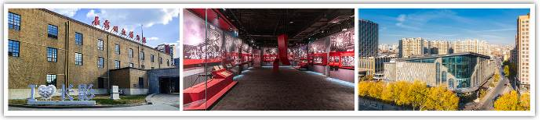
早餐：飯店內享用 午餐：東北餃子宴RMB60 晚餐：機上簡餐
住宿：鄭州機場過境酒店 或同級
第九天 鄭州桃園
一早前往鄭州機場，帶著滿滿的回憶和依依不捨的心情，搭乘豪華客機返回溫暖的家。
早餐：酒店內早餐或餐盒 午餐：敬請自理 晚餐：敬請自理
住宿：溫暖的家
※行程內容順序僅參考，依當地旅行社做最後確定，本公司保留調整之權利，以團體出發前說明資料為準。

團費說明
【報價包含】
1.經濟艙團體機票來回。
2.全程餐食、景點、住宿飯店（兩人一室）、車資。
3.保險：250萬旅約責任險及20萬元意外醫療給付。（旅客未滿15歲或70歲以上，依法限制最高新台幣250萬旅行業責任險。）
4.機場稅、燃料稅雜支及代辦費。
【報價不包含】
1.新辦卡式電子臺胞證（費用請洽服務人員）。
2.導遊、領隊和司機之服務費，每人每日新台幣300元（小孩亦同）。請交於領隊，由領隊統籌付給當
地的導遊及司機。
3.個人之消費電話費、洗衣費、飲料費、房間服務費行李超重費及其他個別要求之費用。
4.個人旅行平安保險請自行投保。
5.貼心說明：給小費也是國際禮儀之一喔！足浴按摩小費人民幣10元；行李小費人民幣5-10元；床頭小費人民幣5-10元。
行程規定
- 貼心提醒: 旅客若於旅遊中因法定傳染病原因，所增加之住宿、餐食、交通費用由旅客自行負擔，建議旅客若有疑慮可自行洽詢保險公司購買旅遊平安保險。
- 正確行程內容、順序、班機時間、降落城市以及住宿飯店，請以行前旅遊手冊之行程表或說明會資料為準。
- 行程及餐食將會視情況（如季節、預約狀況、觀光地區休假及住宿飯店地點）調整。
- 如有行程不參加者，視為自動放棄，恕無法退費。
- 為顧及旅客人身安全與相關問題，在旅遊行程期間恕無法接受脫隊要求。
- 如有特殊餐食者，請於出發前至少三天（不含假日）告知承辦人員，以便提早為您安排。
- 國外旅遊因搭乘飛機之飛行航程、行程內容之安排及當地醫療狀況等因素，不同於國內旅遊，敬請旅客斟酌自己及同行親友之身心、健康狀況後，再行報名及付訂。
- 同團報名旅客可能因私人因素於行程出發之7日前取消參團，故本公司網上所載組團狀態、可售團位等即時資訊，並非代表最終參團人數之依據，敬請諒解。
- 旅遊期間，敬請旅客隨時注意自身安全並妥善保管財物，以免發生意外或個人財物損失等事宜。
- 凡舉任何優惠項目均屬限時限量，正確內容、價格及出發日期，以報名當下實際銷售狀況為主，本公司保留活動內容修改、解釋及終止之權利。
大陸線-預訂須知 :
- 1.本行程最低出團人數為15人以上（含），台灣地區將派遣合格領隊隨行服務。
- 2.如有特殊需求者，請務必於報名時主動告知業務人員，讓我們為您提供專業的建議及安排。最遲請在出發前7個工作日內臨時提出需求。
- ●凡年滿70歲以上或行動不便之貴賓，需有家人或友人同行，方始接受報名，不便之處，尚祈鑑諒。
- ●嬰幼兒同行：可能無法妥適兼顧，所以煩請貴賓於報名時，多方考量帶嬰幼兒同行可能產生的不便，以避免造成您的不悅與困擾。
- ●未滿18歲：未與透過法定代理人一同報名參加旅遊行程者：須將旅遊定型化契約書，提供給法定代理人簽名，報名始為有效。
- ●懷孕旅客：需主動告知懷孕週數及胎數，並隨身攜帶醫師開立註明預產期診斷證明文件，懷孕27週以上（各家航空公司規定週數略有不同，請依照參加的行程所搭乘航空公司之規定）
- 於3個工作天完成申請，備妥「適航申請書」、「診斷書」。航空公司不接受懷孕36週以上單胞胎及懷孕32週以上多胞胎孕婦搭機（各航空公司規定略有不同）。若因旅客隱瞞自身孕期或身心狀況，導致航空公司航程受影響因而產生之成本，航空公司將保留法律追訴權。
- ●役男：須向相關主管機關申請出境許可。（役男是指年滿十九歲當年一月一日起至屆滿三十六歲之年十二月三十一日止，尚未履行兵役義務之役齡男子。）
- ●現役軍人應向服役（勤）單位申請出境核准後，始得出國。
- ●旅客若具國家安全之人員身分，自行先經服務機關核准，始得出國。
- ●雙重國籍：務必攜帶符合出入境本國籍及前往國家之規定的護照。
- ●外籍人士：本行程僅適用於本國人（中華民國護照者）參團有效；非本國國籍之旅客及台商及大陸人士，價格需另計。相關售價請洽詢客服人員，造成不便，敬請見諒!!
- ●特殊餐食：報名付訂金時請一併告之特殊餐食 例如:全程素食或不吃牛肉或其它餐食及分房表
- ●單人報名：飯店房型以兩人一室為主。單人報名者，本公司將盡量安排同性別旅客或領隊同房；若指定單人入住，請按房型補足單人房價差，實際價差費用以當團說明公布為準。
- ●擬於大陸當地會合外站參團（Join）之的旅客，請洽服務業務人員另行報價，屆時售報價原則上不含簽證費用、機票（國際段/內陸段）亦不含機場稅及燃油附加費，並依實際報價內容為準。
- ●團費包含之所有票券，已分攤各式票種（如老人、孩童優惠）價格，恕不退回價差。
- ●中華民國護照用於台灣出入境查驗，出入境中國大陸時請出示有效期限內之台胞卡（證）。
- 中國幅員遼闊，且各地政策不一，遊覽車車型及條件各省均有差異，並非全國統一規格，無法與台灣及其他國家做比較。
- ●但為確保各位貴賓保險資料之正確性，及方便出發當日辦理登機手續能較為順暢，建議貴賓將護照正本於團體出發前七個工作日繳交予本公司，以減少各位貴賓於辦理登機時等待過多時間。
- ●本公司網上所載組團狀態、可售團位等即時資訊，並非代表最終參團人數之依據，敬請諒解
- ●超悠旅行社於行程中，保有自身或使第三方向旅客兜售商品之權利。
- ●除本商品頁面另有記載、或雙方另有約定外，旅遊費用相關項目，均以團體方式計價，如遇年長、兒童、不佔床者或特殊身分者，均無相關價差優惠。
機位說明：
- ●團體機票經開票後，需團去團回，開票後即無退票價值，故於開票後或當日臨時取消出發者，恕無法辦理退票。脫隊延回者須自行開立個人機票。
- ●全程使用團體機票，不適用於出發前預先選位，也無法事先確認座位相關需求（如，靠窗、靠走道..等）。同行者座位可能無法相鄰，敬請參團貴賓了解。
住宿說明：
- ●行程飯店所使用之房型除行程特別載明或依旅客特別需求另行安排者外，正常以提供各飯店之標準房型為主。
- ●住房安排為二人一室，如需求單人住宿一間房，則須另補價差（請洽業務確認單人房加價費用）。
- ●大陸地區飯店無提供團體自然單間，凡單人報名之旅客在最終分房之結果落單時，須另補收單人房差，敬請知悉。
- ●團體房型均以2人一室兩張單人床為主，如需指定大床房或3人一室加床，請於出發前提出，並以酒店實際回覆為準，部分酒店有加價的可能或是無大床及加床的房型，此需求恕無法保證安排。
- ●若旅客需指定大床房型時，可能『需加價』與『無法保證』給房，或同團者無法保證入住同一樓層，遇到上述情況，尚請諒解。
- ●團體住宿以行程中載明之酒店為優先，如遇旺季滿房或承接大型會議或政府徵收等，導致無法安排，則將改以其他同級酒店替代。
- ●中國酒店於季節交替之際常出現無法提供冷（暖）氣之現象，係因各省份地區冷（暖）氣提供時間，需視當局評定實際氣候而定，但此並無明文規定，如遇此情況敬請理解與配合。
- ●全球環保意識抬頭，中國大陸部份酒店將不提供一次性用品（牙膏、牙刷、梳子、浴巾、刮鬍刀等物品），建議旅客自行攜帶個人盥洗用具及拖鞋，以免造成生活上的不便。
- ●中國境內目前使用220V，一般插座為圓形。台灣是使用110V，因此由台灣攜帶電器用品，在中國境內使用請考慮適用性或攜帶變壓器。
中國大陸地區酒店規則說明：
- 近年來中國地區逐步發展迅速，飯店如雨後春筍般增加，故會有一種【準星級】名詞出現。
- 大陸地區新酒店成立需經試營業一年後才能進行星級評等，但各酒店在建立時會依各星級之規格建造設定，故會有此【準五、四、三】名詞產生。
團體餐食說明：
- ●團體桌採10人一桌（ 八菜一湯）方式，若未達人數，餐色及餐量上會依人數比例遞減及
整。
- ●中國地區烹飪方法與口味與台灣落差甚大，會提醒各餐廳及帶團導遊交代少油少鹽，若口味仍偏重，再煩請與領隊／導遊協助，以儘量符合台灣團體的餐食口味。
- ●中國地區素食烹飪方法與口味與台灣落差甚大，各團體餐廳素食餐皆以簡便的炒青菜2~3道為主，請素食旅客如前往旅遊時，可先備素食罐頭或泡麵等。
行程變更：
- ●為維護旅遊品質及貴賓們的權益，在不變更行程內容之前提下，將依正式取得飯店飯店的結果，再綜合當地實際交通等情況，為貴賓們斟酌調整並妥善安排旅遊行程、飯店入住之先後順序或旅遊路線，請以行前說明會或最後確認的行程說明資料為準。
- ●因氣候無法預測，故若遇颱風、地震等不可抗力情況，則會以行程安全順利為考量，採緊急行程應變措施，敬請見諒。
行程脫隊：
●此行程為團體旅遊行程，顧及旅客於出遊期間之人身安全及相關問題，需與團體同進同出。
- 若有中途脫隊者，行程中所載明之餐食、旅遊、住宿、機位等團體旅遊行程相關項目，均除視同個人放棄外，不另退費。小費亦需付足旅遊天數。若因此而無法滿足您的旅遊需求，建議您另行選購套裝自由行商品。
小費說明：
●領隊、導遊及司機服務小費總計新台幣300元台幣x天數。服務小費是由各位貴賓給予領
隊、導遊、司機等人員之肯定與鼓勵，感謝您的嘉許。
- ●行李小費：人民幣 5-10元。
- ●房間小費：人民幣 5-10元。
- ●足浴按摩小費：人民幣 10 -25元。
- 其他服務費，因地區及服務性質不同，可事先徵詢領隊或導遊之意見，再決定付服務費之多寡。
注意事項：
- ●大陸餐廳、廁所休息站等處所均、普遍性販皆賣絲綢字畫、雕刻品茶壺、茶葉...等等，藝術 品、或當地土特產，並非特定購物點（ SHOPPING），敬請知悉理解。
- ●鑑於中國大陸運輸安全法規定，搭乘高鐵（動車）所攜帶的隨身或托運行李中，不得含有各式刀具、槍砲、彈藥等危險物品，故請勿攜帶搭乘，否則將面臨罰款、拘留或沒收等行政處罰，如造成任何損失，請自行承擔。
- ●禁止事項：不得嫖妓，不得攜帶水果及肉類製品入出境。另為使旅遊更加順暢，盡量避免談論政治話題影響旅遊氣氛。
- ●入境大陸之行動電源須在標示10,000 mAh 以下，超過規格之行動電源中國海關會沒收。且行動電源每人限帶2個，僅能放置於隨身行李攜帶，不得置入行李箱托運。
- ●行動電源凡未沒標示廠牌或容量者，中國海關會將予沒收。
- ●所有大陸內陸之海空陸交通，食宿及遊覽，均由內大陸當地公營旅遊單位協助負責安排且仍有當地政府國家制度上之限制，將會適度的調整及修正。

